В Алтайском крае продолжается проверка готовности детских оздоровительных лагерей к открытию сезона
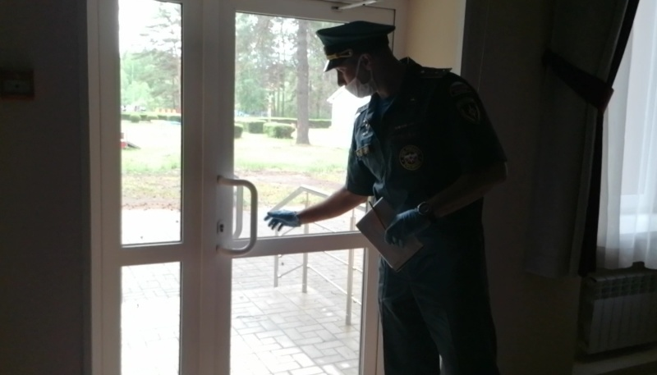
В этом году из-за сложной эпидемиологической обстановки оздоровительные лагеря не смогли принять на отдых детей с началом летних школьных каникул. В связи с поэтапным снятием ограничений, возможно, скоро детские оздоровительные учреждения в регионе будут уже готовы принять первых отдыхающих. А пока на территории Алтайского края полным ходом продолжаются мероприятия по подготовке к летней оздоровительной кампании, в ходе которой межведомственные комиссии инспектируют места отдыха детей. Именно сейчас взрослым необходимо позаботиться о том, чтобы детский отдых был не только приятным и полезным, но и безопасным.
В межведомственную комиссию наряду с представителями заинтересованных структур входят сотрудники подразделений надзорной деятельности и профилактической работы Главного управления МЧС России по Алтайскому краю. Они занимаются непосредственно вопросами пожарной безопасности. Учитывая важность вопроса, данная работа проводится с особым вниманием, поскольку мелочей здесь быть не может.
При посещении мест детского отдыха, специалисты надзорных органов МЧС особое внимание обращают на наличие и исправность состояния автоматических систем противопожарной защиты, противопожарного водоснабжения и первичных средств пожаротушения. Ведь все объекты должны полностью соответствовать требованиям пожарной безопасности.
Инспекторы ГПН проверяют исправность противопожарного оборудования (наличие пожарных щитов, исправных пожарных кранов, знание путей эвакуации), а также работу системы громкой связи и оповещения на случай возникновения пожара или другой чрезвычайной ситуации.
В период оздоровительного сезона перед началом каждой смены сотрудниками надзорной деятельности будут также организованы противопожарные инструктажи с работниками детских учреждений, занятия с детьми по основам безопасности жизнедеятельности, в том числе по действиям в случае возникновения пожара, будут проводиться практические тренировки с привлечением всех отдыхающих и обслуживающего персонала. Комплексные проверки мест детского отдыха позволят обеспечить безопасность летнего отдыха детей и, как следствие, спокойствие их родителей.
В текущем году на территории Алтайского края планируется к открытию 890 детских оздоровительных лагерей различного вида. Особое внимание будет уделено детским лагерям, находящимся непосредственно в лесной зоне. Для обеспечения защиты детских оздоровительных лагерей от возможных чрезвычайных ситуаций и пожаров на территории региона будут находиться в готовности силы и средства 12 местных пожарно-спасательных гарнизонов. Все загородные оздоровительные лагеря находятся в зоне прикрытия подразделений пожарной охраны.

